Beispielbericht zur Lernkulturanalyse
für Livo Mergen
Inhaltsverzeichnis

Einführung
Welche Lernkultur haben wir in meiner Organisation und wie lerne ich oder das Team, in dem ich arbeite? Mit diesem Bericht erhalten Sie Antworten auf diese Fragen und können daraus geeignete Massnahmen zu einer wirksamen Lernkultur herleiten. Eine wirksame Lernkultur ist ein starker Treiber für das lernbezogene Handeln von Menschen in Organisationen. Mit einer ausgeprägten Lernkultur werden Fähigkeiten wie Selbstreflektion, Flexibilität, Neugier oder Offenheit gefördert. Das unterstützt Mitarbeiter:innen dabei, sich an neue Veränderungen und Herausforderungen anzupassen. In einer sich schnell ändernden und schlecht voraussehbaren Welt (VUCA-Welt) werden diese Aspekte immer wichtiger. Nur wer schneller lernt, hat die Chance besser zu sein als die Konkurrenz. Ausserdem zieht eine ausgeprägte Lernkultur Talente an!
In diesem Bericht erhalten Sie eine detaillierte Übersicht zur eingeschätzten Lernkultur in Ihrem Unternehmen. Die Zahlen basieren auf den Antworten der Personen, welche an der Umfrage teilgenommen haben. Bitte beachten Sie, dass sich die aggregierten Ergebnisse aus den Wahrnehmungen und Perspektiven unterschiedlicher Menschen zusammensetzen und somit keine absolute Wahrheit darstellen. Nichtsdestotrotz kann diese Analyse hilfreich sein, um ein Bild von der Lernkultur in Ihrem Unternehmen zu erhalten, aus welchem mögliche Handlungsschritte hin zu einer Optimierung der Lernkultur abgeleitet werden können. Sie sind Expert:in für Ihr Unternehmen. Die Zahlen aus dieser Analyse erlangen erst dadurch Aussagekraft, dass Sie sie mit Ihrem Wissen über Ihre Organisation integrieren.
Nur Sie und Ihr ZHAW-Dozent erhalten diesen Bericht. Weder der Bericht noch Ihre personenbezogenen Berichtsdaten werden von der ZHAW weiterverwendet oder an Dritte weitergegeben.
Für Sie haben 23 Personen an der Befragung teilgenommen. Darunter waren zwölf Mitarbeitende, neun Führungskräfte und natürlich Sie selbst.
Die Ergebnisse haben wir Ihnen vor allem in Grafiken visualisiert. Für einen ersten Überblick starten wir mit einer Grafik, in der die abgefragten Bereiche der Lernkultur in Ihrer Organisation grob zusammengefasst werden. Dann schlüsseln wir Ihnen in weiteren Grafiken auf, wie auf die einzelnen Fragen geantwortet wurde. Damit sollten Sie ein gutes Gefühl dafür bekommen, wie die Ergebnisse der Bereiche zustandegekommen sind.
Da das am Ende viele Grafiken auf vielen Seiten sind, haben wir alle Zahlen nochmal in einer Tabelle zusammengefasst, in der die Ergebnisse durch eine Heatmap gut erfassbar sein sollten. Am Ende des Berichts sind die originalen Antworten auf die offene Frage «Welche Massnahmen zur Optimierung der Lernkultur in deinem Team würdest du als erstes umsetzen?» abgelegt.
Wir wünschen Ihnen sinnvolle Einsichten und Spass bei der Lektüre
Ihr Seminarleiter Jürg Gabathuler
sowie Lisa Vogel und Benjamin Fretwurst von Livo mergen

Grafik für die Zusammenfassung der Skalen
In der untenstehenden Grafik sehen Sie die Mittelwerte (also Durchschnitte) der 9 Themenbereiche (Skalen) aus der Befragung aufgeschlüsselt nach den Rollengruppen, die an der Befragung teilgenommen haben (Führungskräfte, Mitarbeitende und Selbst). Ausserdem ist eine Linie für den Gesamtdurchschnitt jedes Themenbereichs über alle Befragten hinweg eingezeichnet.
Die Linie «Gesamt» gibt an, wie die Personen, welche an der Lernkulturanalyse teilgenommen haben, die jeweiligen 9 Skalen im Durchschnitt bewertet haben. Die Linie «Führungskräfte» zeigt die Mittelwerte der Führungskräfte für jede Skala. Die Linie «Mitarbeitende» zeigt für jede der Skalen die Mittelwerte der Befragten, welche in der Befragung die Rolle «Mitarbeiter:in» ausgewählt haben.
Die Werte von 1-5 entsprechen hier der Antwortskala des Online-Fragebogens:
1 = «Trifft überhaupt nicht zu»
2 = «Trifft wenig zu»
3 = «Trifft eher zu»
4 = «Trifft weitgehend zu»
5 = «Trifft völlig zu»
Insgesamt wurde der Themenbereich «Führung als Vorbild» am besten bewertet und liegt im Durchschnitt bei 4.0 (Linie “Gesamt”). Der tiefste Durchschnitt wurde bei der Skala «Austausch von Wissen» erreicht (3.2).
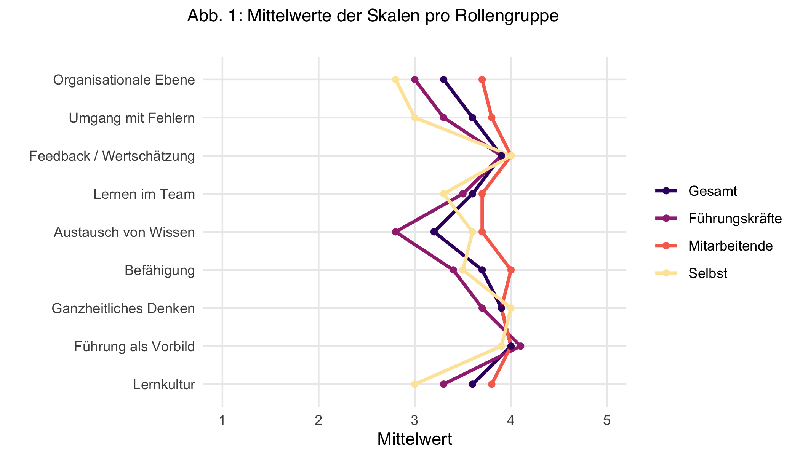

Aufschlüsselung der Antworten auf die Einzelfragen
Im Folgenden finden Sie für jeden Bereich eine Aufschlüsselung nach den einzelnen Fragen in diesem Bereich.
Dabei ist jeweils der Mittelwert und die Standardabweichung für jede Frage über alle Personen hinweg abgebildet. Die Standardabweichung ist dabei ein Mass für die Streuung, beziehungsweise Variabilität der Antworten um den Durchschnittswert. Je unterschiedlicher die einzelnen Befragten also auf die Fragen geantwortet haben, desto grösser ist die Standardabweichung. Je einiger sie sich aber in der Einschätzung der Lernkultur waren, desto kleiner ist sie. Haben alle dieselbe Antwort gegeben, dann gibt es natürlich null Streuung. Eine grosse Variabilität in den Antworten kann darauf hindeuten, dass die Frage sehr unterschiedlich verstanden wurde. Eine andere möglich Erklärung wäre, dass die Frage ähnlich verstanden wurde, die Meinungen der Befragten aber sehr unterschiedlich sind. Für den Fall, dass die Standardabweichung für eine Frage sehr gross ist, aber die Anzahl der Personen klein, welche auf die Frage geantwortet haben, dann kann das ein Indikator dafür sein, dass eine Einzelfrage für ein Unternehmen nicht beantwortbar ist.
In der Abbildung stehen die senkrechten Striche jeweils für die Mittelwerte und die horizontalen Striche kennzeichnen die Standardabweichung. Die einzelnen Punkte stehen für die Antworten der einzelnen Personen, aus denen sich Mittelwert und Standardabweichung ergeben.
Für eine bessere Lesbarkeit stehen die Mittelwerte und Standardabweichungen für die einzelnen Fragen jeweils zusätzlich rechts neben der Abbildung. Wichtig zu beachten ist, dass sich diese Grafiken aus den gleichen Antworten ergeben haben, wie die aggregierte Darstellung oben (Grafik für die Zusammenfassung der Skalen) über alle Fragen der einzelnen Bereiche hinweg. Es handelt sich lediglich um eine differenziertere Aufschlüsselung auf der Ebene der Einzelfragen statt auf Bereichsebene. Da sich die Bereiche aus den Einzelfragen ergeben, handelt es sich grundsätzlich um dieselbe Information.
Die Antwortskala ist wiederum identisch mit der aus der Online-Befragung:
1 = “Trifft überhaupt nicht zu”
2 = “Trifft wenig zu”
3 = “Trifft eher zu”
4 = “Trifft weitgehend zu”
5 = “Trifft völlig zu”

Organisationale Ebene
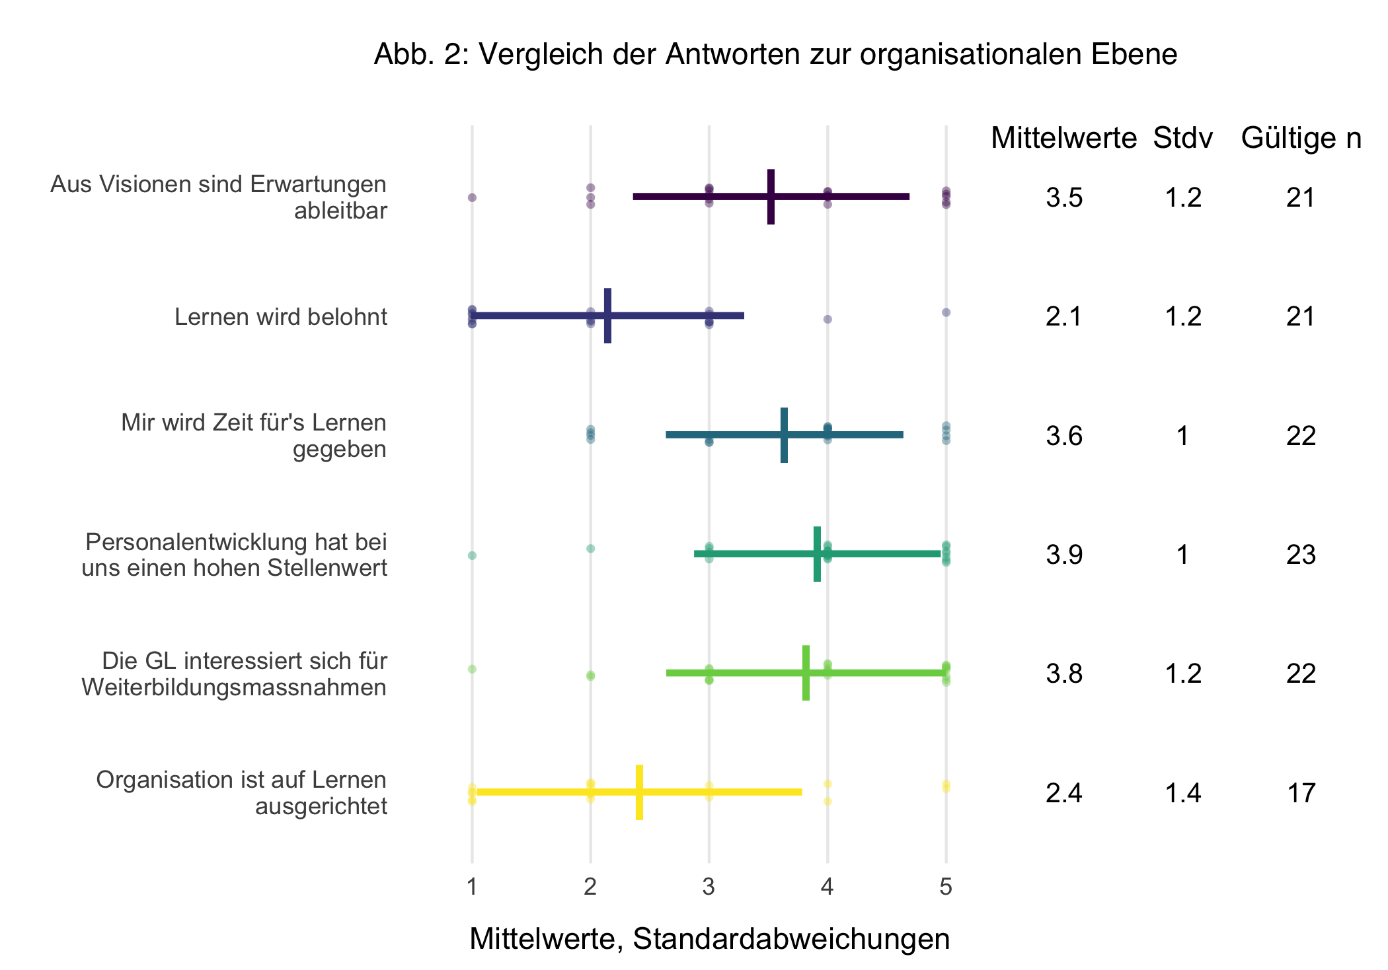

Umgang mit Fehlern
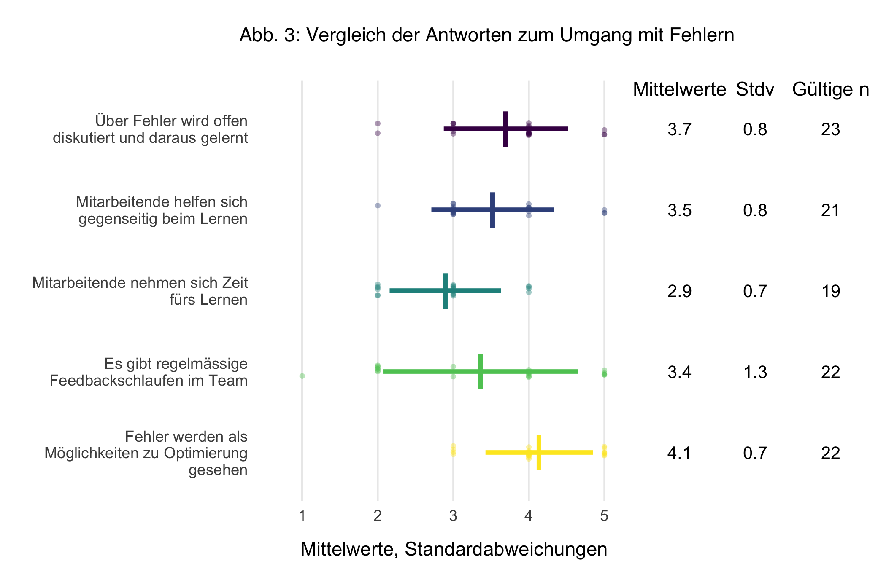

Feedback / Wertschätzung
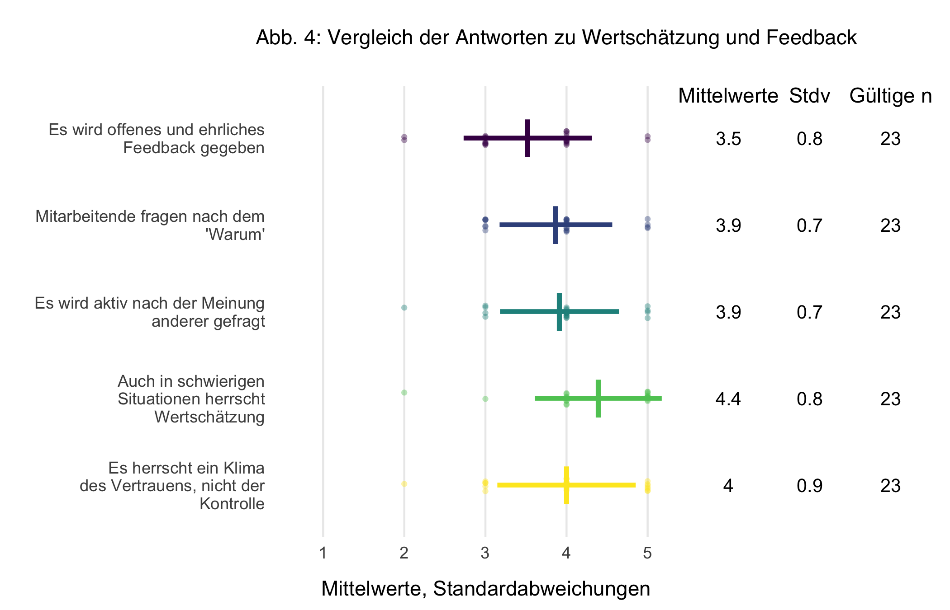

Lernen im Team
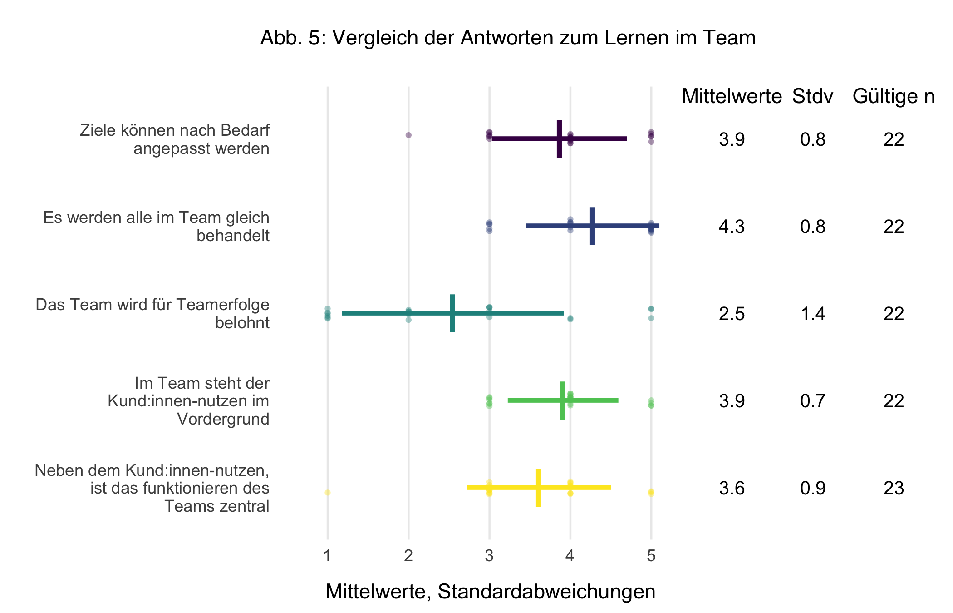

Austausch von Wissen
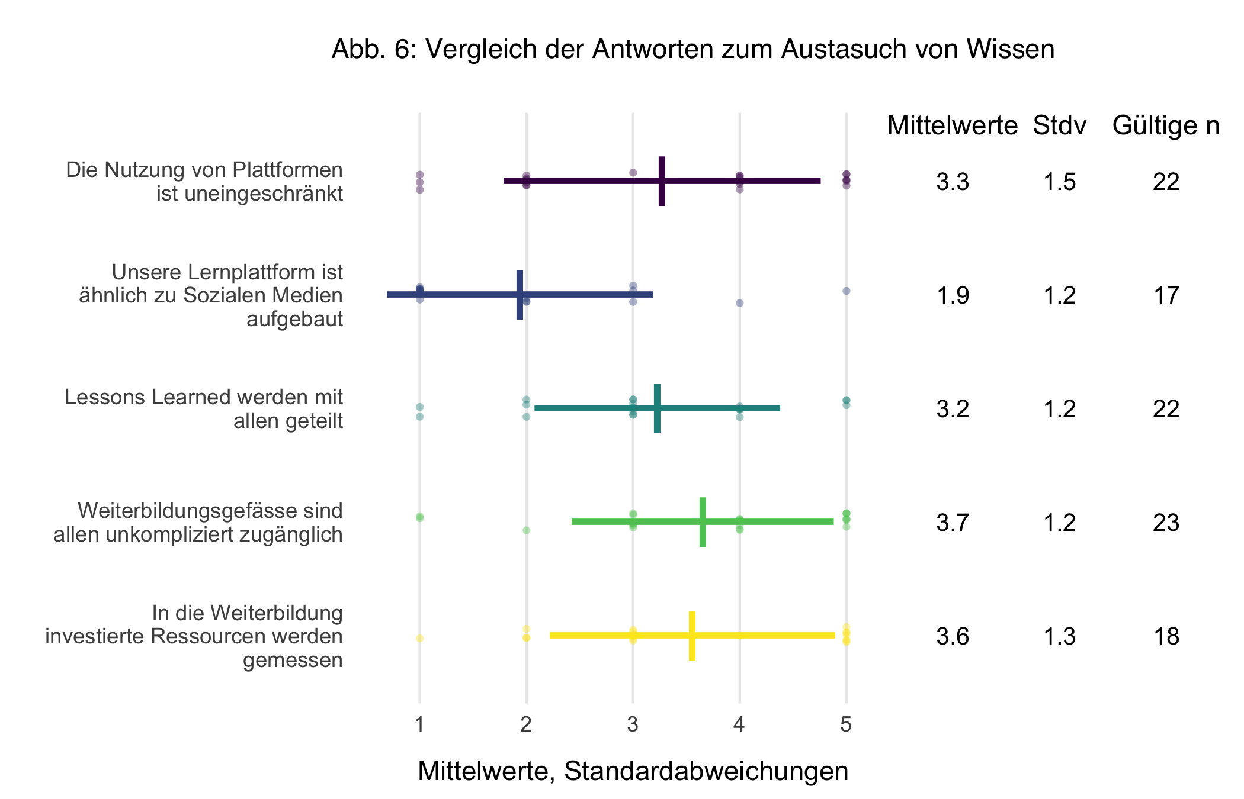

Befähigung
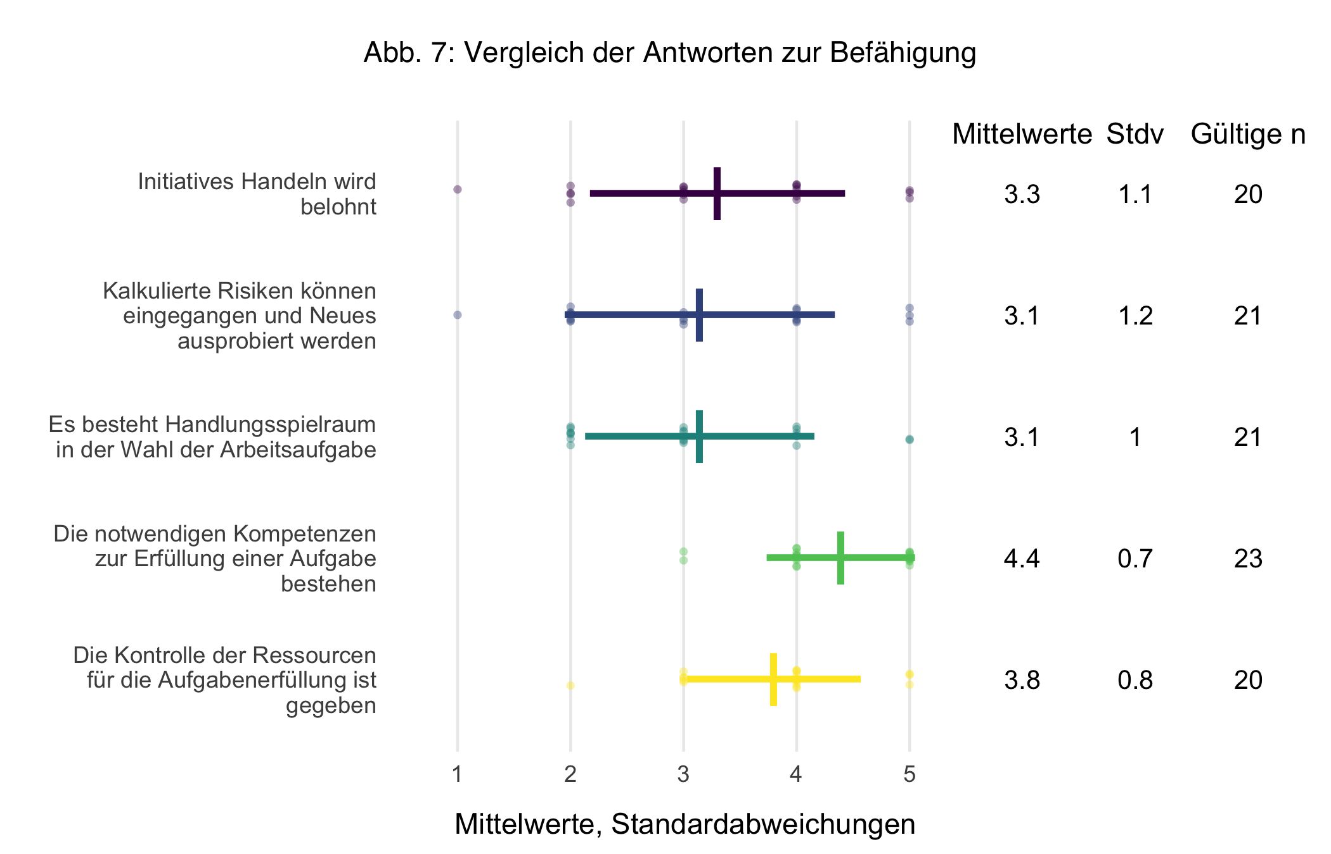

Ganzheitliches Denken
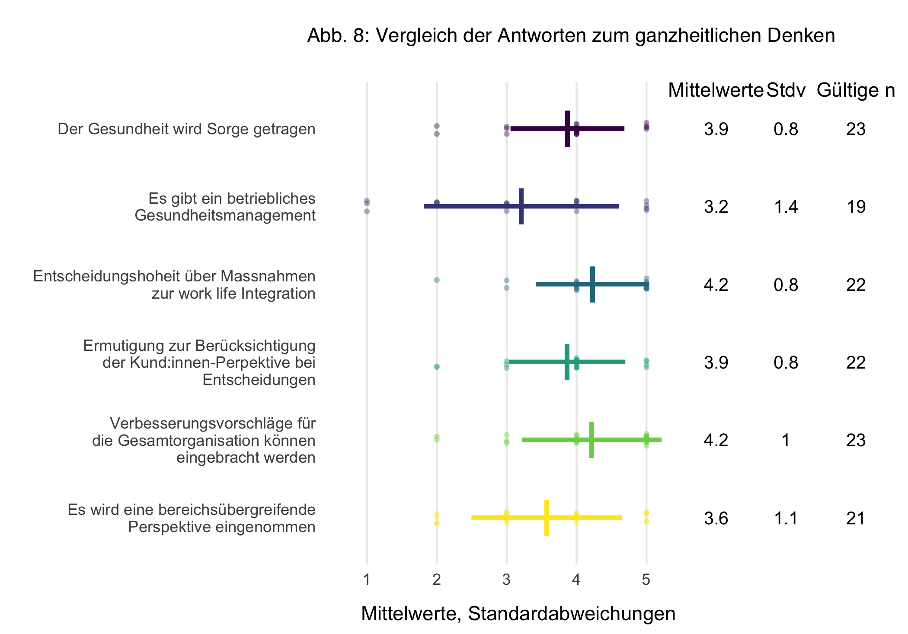

Führung als Vorbild
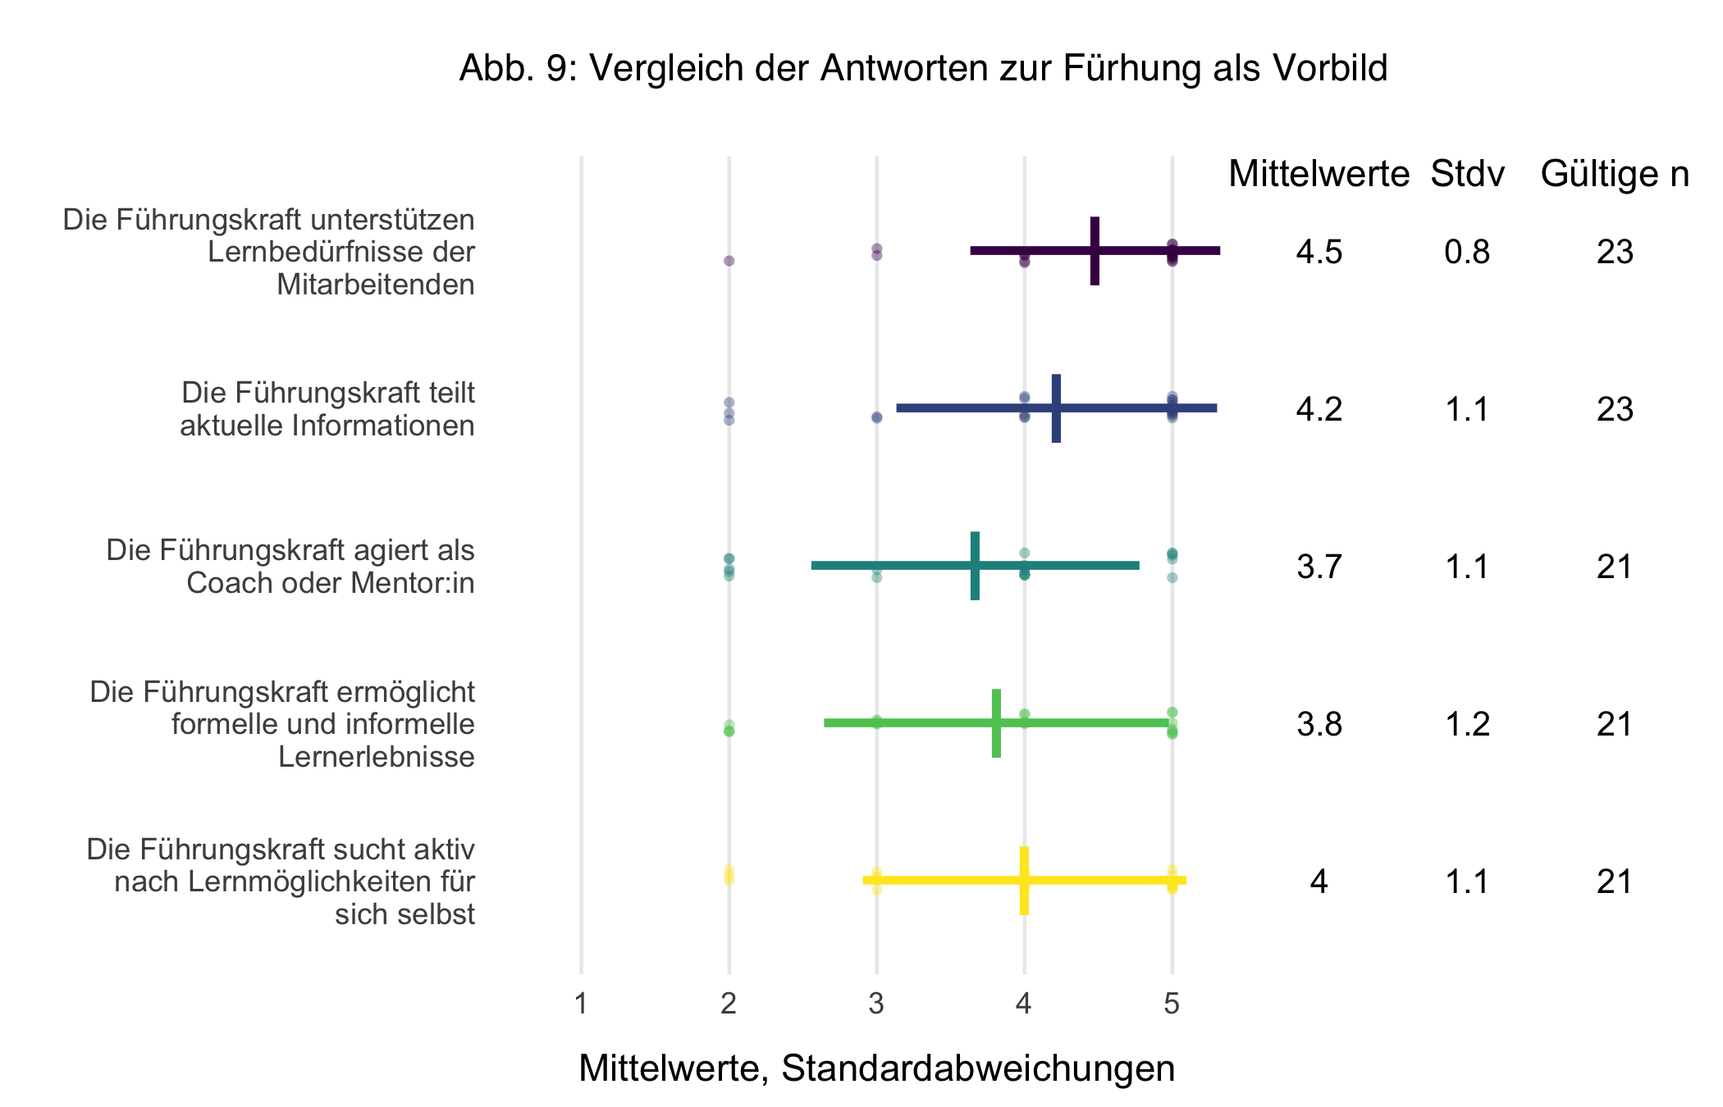

Lernkultur allgemein
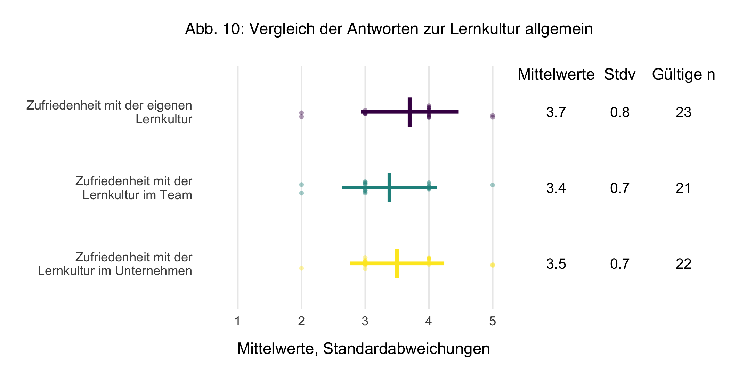

Aufschlüsselung der Gesamtskalen nach Rollengruppen
In den folgenden Grafiken sind die Antworten der verschiedenen Rollengruppen für jeden Bereich dargestellt. Das bedeutet, dass man hier ablesen kann, wie die einzelnen Rollengruppen die Bereiche insgesamt bewertet haben und wie sich die Einschätzungen der Rollengruppen unterscheiden. Genau wie bei den Grafiken zu den Einzelfragen je Bereich sind auch hier jeweils die Mittelwerte, die Standardabweichungen und die einzelnen Antworten abgebildet.
Dabei stehen wie oben die senkrechten Striche jeweils für die Mittelwerte und die horizontalen Striche kennzeichnen die Standardabweichung. Die einzelnen Punkte stehen für die Antworten der einzelnen Personen aus denen sich Mittelwert und Standardabweichung ergeben. Haben alle Personen einer Gruppe dieselbe Antwort gegeben oder besteht eine «Gruppe» nur aus einer Person, dann gibt es natürlich null Streuung. Zudem markiert die graue gestrichelte Linie jeweils die durchschnittliche Bewertung des gesamten Bereichs über die Rollengruppen hinweg.
Für eine bessere Lesbarkeit stehen die Mittelwerte und Standardabweichungen pro Rollengruppen jeweils zusätzlich rechts neben der Abbildung.
Die Antwortskala ist wiederum identisch mit der aus der Online-Befragung:
1 = “Trifft überhaupt nicht zu”
2 = “Trifft wenig zu”
3 = “Trifft eher zu”
4 = “Trifft weitgehend zu”
5 = “Trifft völlig zu”

Antwortvergleiche für die organisationale Ebene nach Rollengruppen
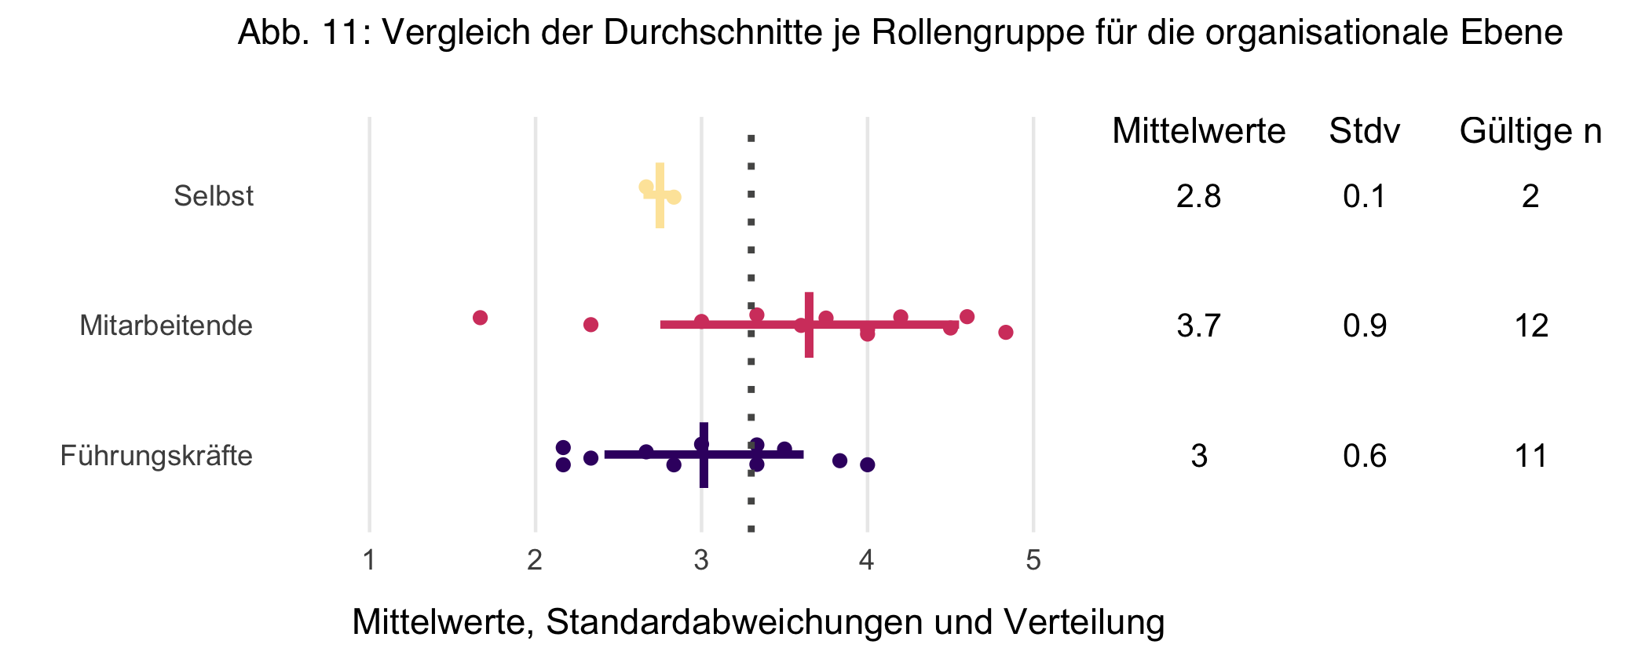

Antwortvergleiche für den Umgang mit Fehlern nach Rollengruppen
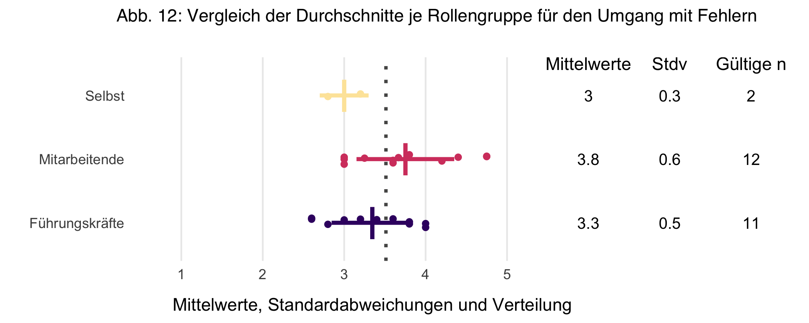

Antwortvergleiche zu Wertschätzung und Feedback nach Rollengruppen
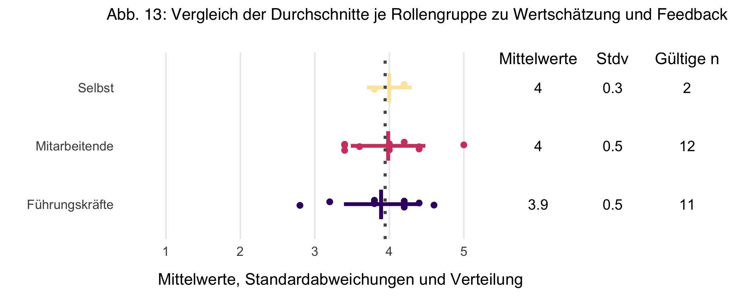

Antwortvergleiche für Lernen im Team nach Rollengruppen
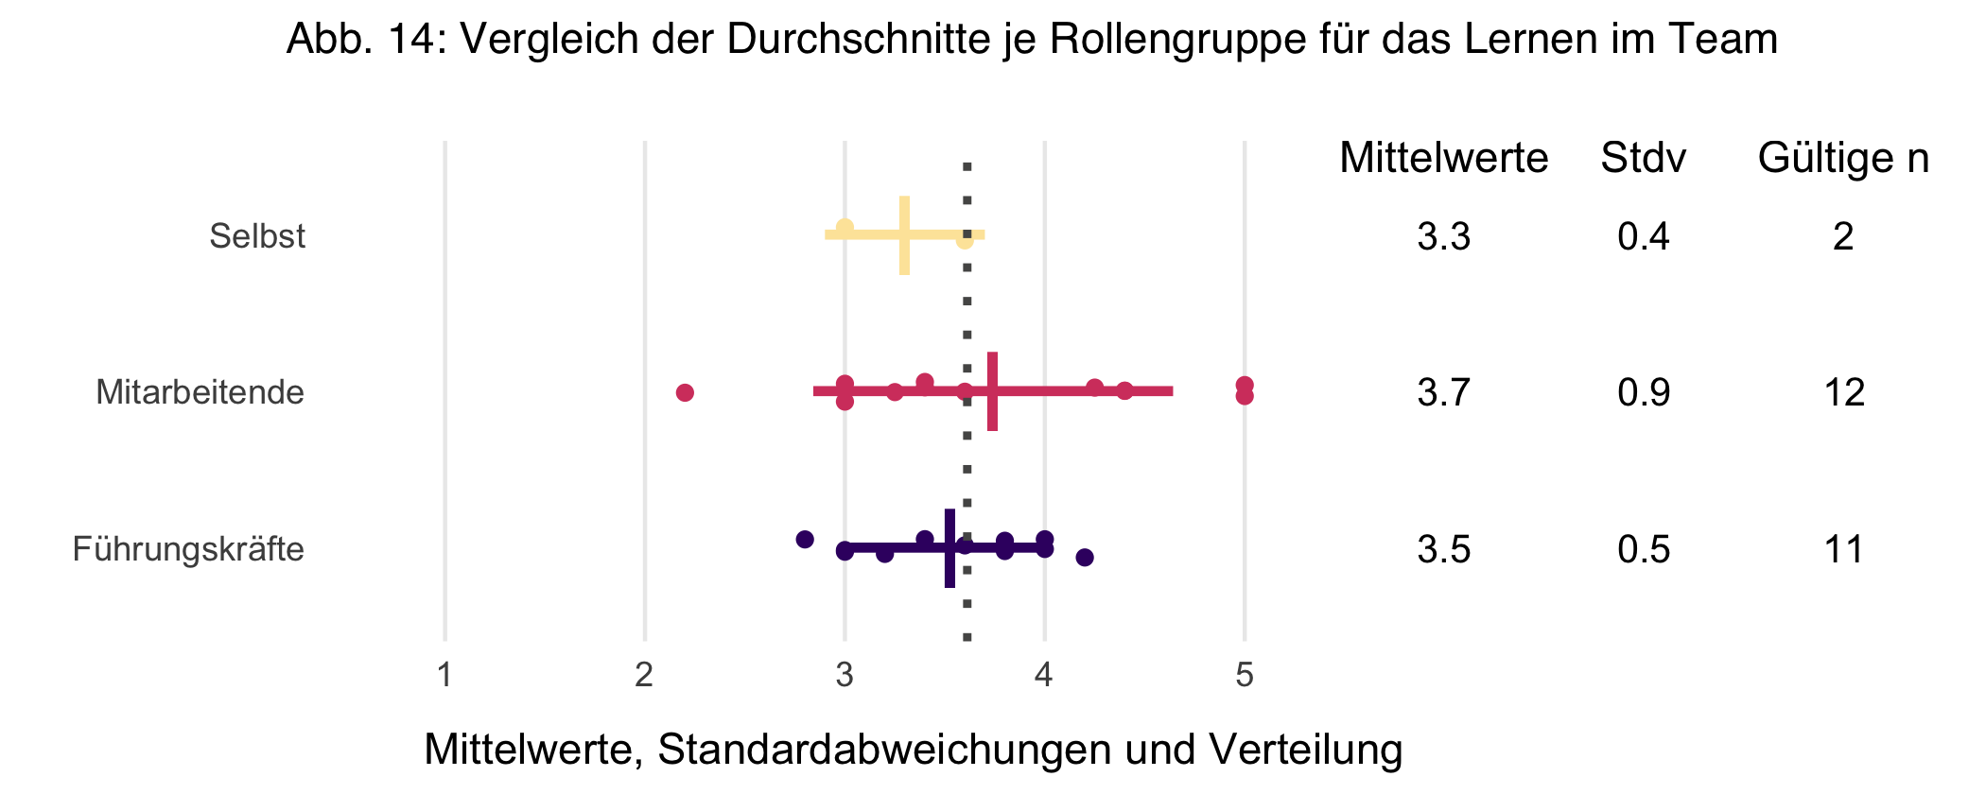

Antwortvergleiche für Austasuch von Wissen nach Rollengruppen
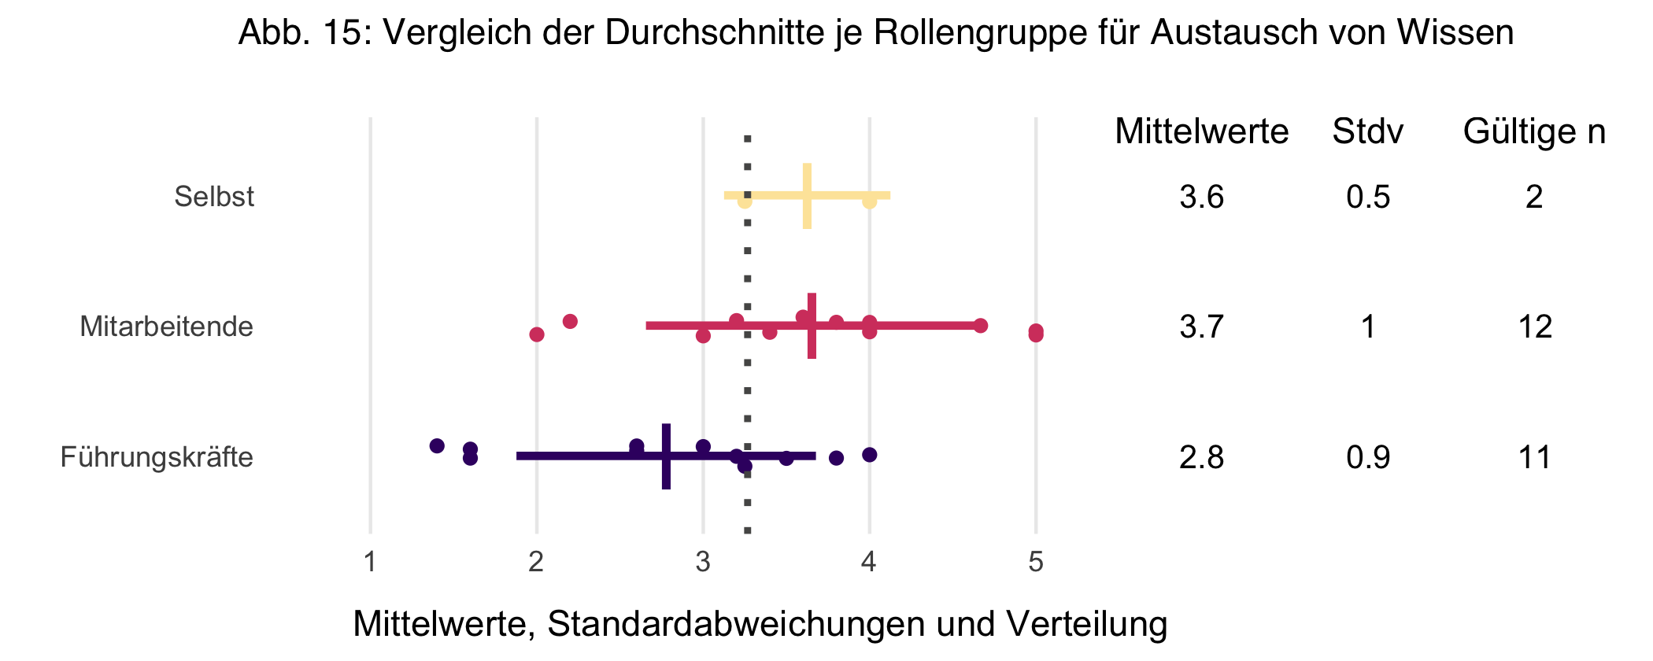

Antwortvergleiche für Befähigung nach Rollengruppen
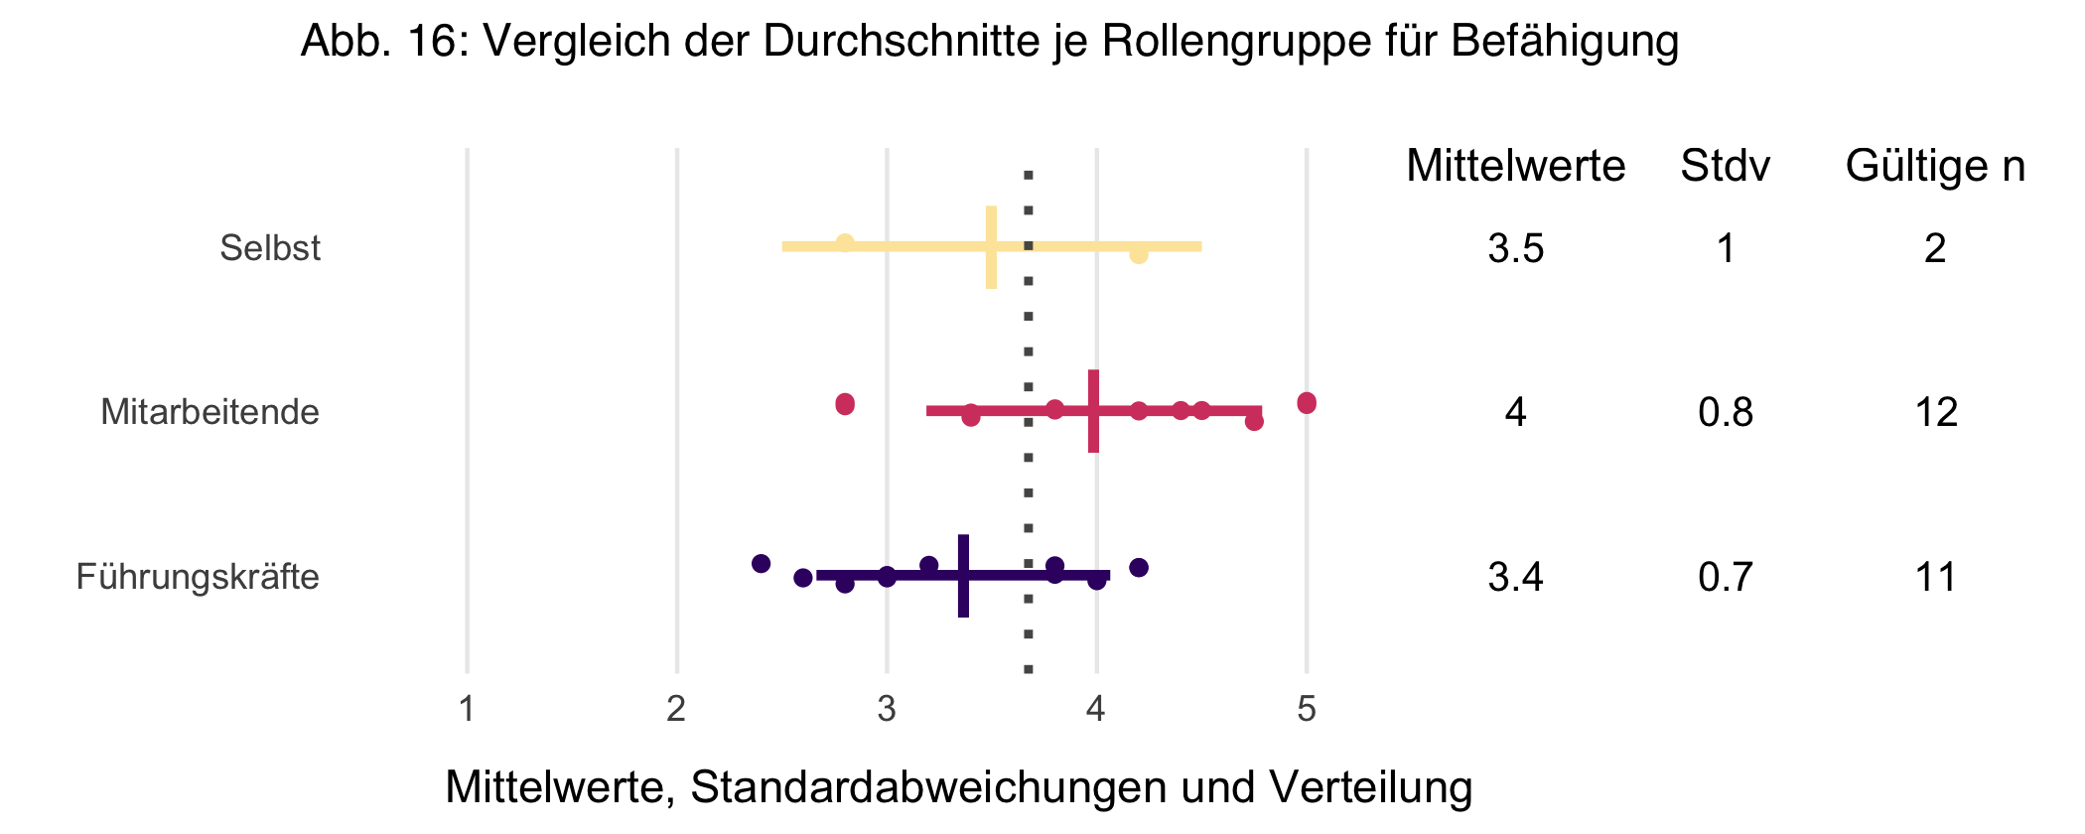

Antwortvergleiche für ganzheitliches Denken nach Rollengruppen
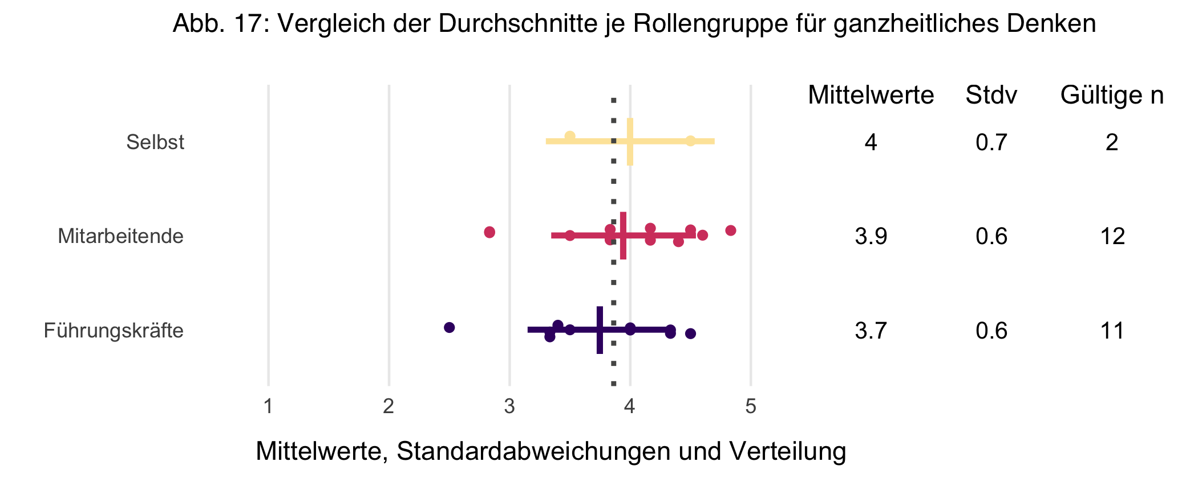

Antwortvergleiche für Führung als Vorbild nach Rollengruppen
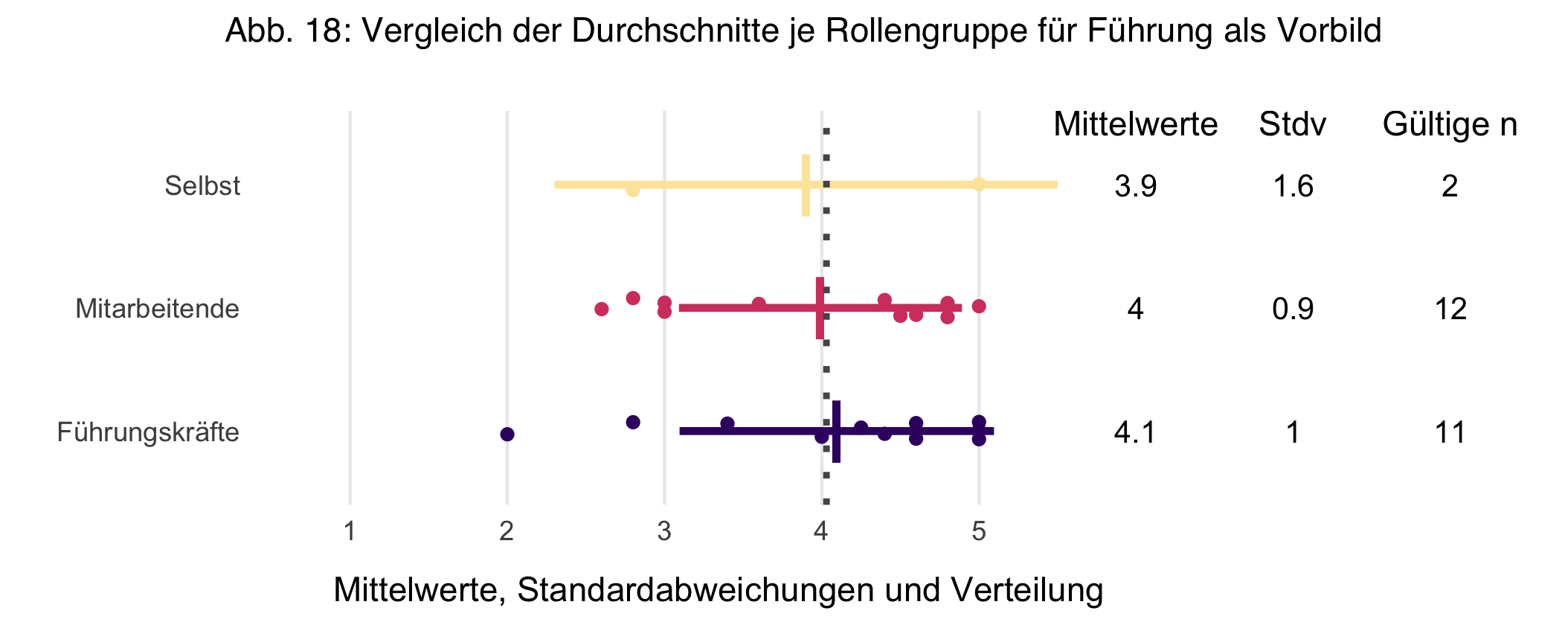

Antwortvergleiche für die Lernkultur insgesamt nach Rollengruppen
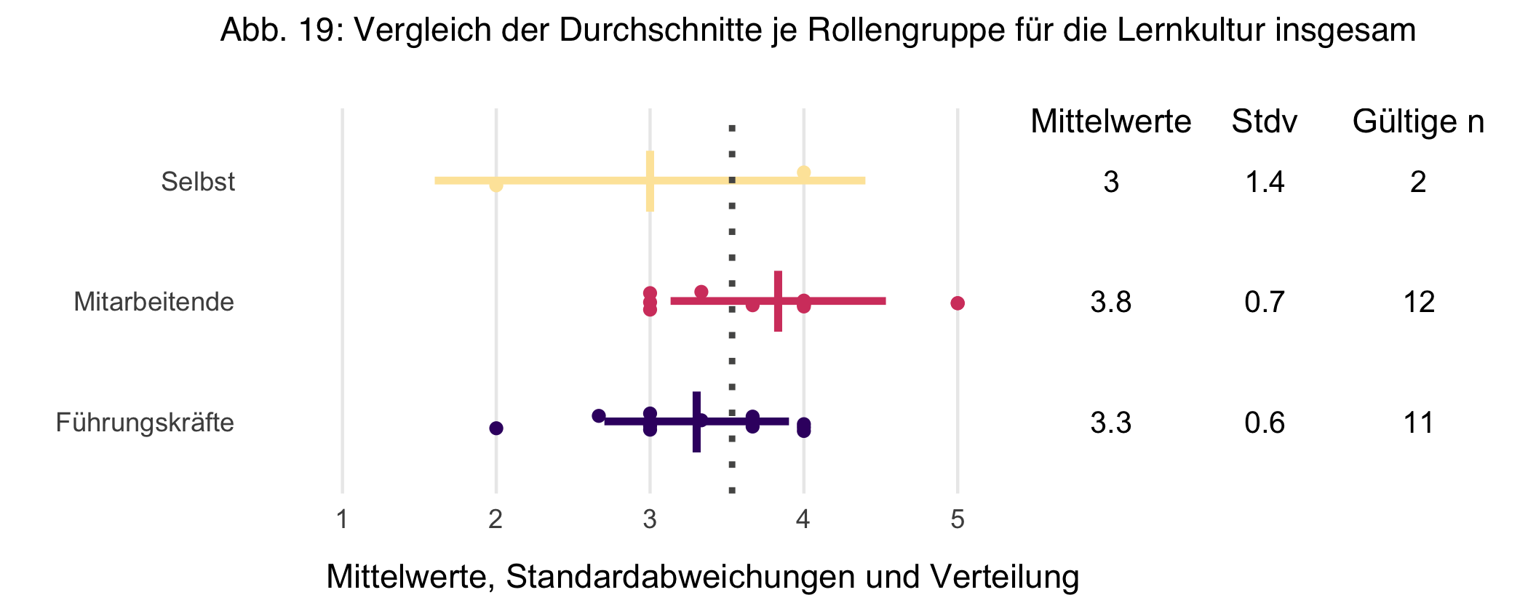

Tabellen

Gesamtübersicht mit Heatmap
Diese Tabelle soll Ihnen als Gesamtübersicht über die Antworten zu jedem Bereich und jeder Einzelfrage sowohl nach Rollengruppe, als auch über alle Befragten hinweg dienen. In den Zeilen stehen jeweils die Mittelwerte je Frage für die entsprechenden Rollengruppe. Ausserdem gibt es eine Zeile «Gesamt», in der die Mittelwerte pro Einzelfrage über alle Befragten hinweg aufgeführt ist.
Die Werte in den Klammern dahinter sind jeweils die Standardabweichung, also wiederum eine Kenngrösse für die Unterschiedlichkeit der Antworten. Je grösser diese Zahl, desto unterschiedlicher waren die Einschätzungen der Befragten im Bezug auf die jeweilige Einzelfrage.
In der Zeile «n» ganz rechts ist ausserdem angegeben, wie viele Personen insgesamt auf die jeweilige Frage geantwortet haben.
Die Einfärbung der Zellen, also die Heatmap, soll Ihnen dazu dienen, sich schneller einen Überblick über die Bewertungen der einzelnen Fragen und Bereiche, sowie über die Lernkultur insgesamt machen zu können. Je heller ein Feld ist, desto tiefer ist der dort abgebildete Mittelwert und also umso weniger zutreffend wurde somit die jeweilige Aussage bewertet. Die dunkleren Felder entsprechen umgekehrt höheren Werten und zeigen an, dass die Einzelaspekte der Lernkultur hier als eher zutreffend betrachtet wurden. Die unterschiedliche Schriftfarbe in den Feldern (Weiss / Schwarz) dient primär der besseren Lesbarkeit in Abhängigkeit vom Hintergrund (da alles unter 3 weiss ist und alles über 3 schwarz, wird noch angezeigt, ob die Werte über dem Mittel der Skala von 1-5 liegen oder darunter). Die fett gesetzten Zeilen sind jeweils die Gesamtmittel je Fragenbereich.
Die Antwortskala ist wiederum identisch mit der aus der Online-Befragung:
1 = “Trifft überhaupt nicht zu”
2 = “Trifft wenig zu”
3 = “Trifft eher zu”
4 = “Trifft weitgehend zu”
5 = “Trifft völlig zu”
Fragen | Selbst | Mitarbeitende | Führungskräfte | Gesamt | n
Organisationale Ebene | 2.8 | 3.7 (0.9) | 3.0 (0.6) | 3.3 (0.9) | 23
Aus Visionen sind Erwartungen ableitbar | 2.5 | 3.8 (1.0) | 3.3 (1.3) | 3.5 (1.2) | 21
Lernen wird belohnt | 2.0 | 2.6 (1.1) | 1.7 (1.1) | 2.1 (1.2) | 21
Mir wird Zeit für's Lernen gegeben | 4.5 | 3.8 (1.0) | 3.5 (1.0) | 3.6 (1.0) | 22
Personalentwicklung hat bei uns einen hohen Stellenwert | 3.0 | 3.9 (1.2) | 3.9 (0.8) | 3.9 (1.0) | 23
Die GL interessiert sich für Weiterbildungsmassnahmen | 3.0 | 3.8 (1.3) | 3.8 (1.1) | 3.8 (1.2) | 22
Organisation ist auf Lernen ausgerichtet | 1.5 | 3.3 (1.5) | 1.9 (1.0) | 2.4 (1.4) | 17
Umgang mit Fehlern | 3.0 | 3.8 (0.6) | 3.3 (0.5) | 3.6 (0.6) | 23
Über Fehler wird offen diskutiert und daraus gelernt | 3.5 | 3.7 (1.0) | 3.7 (0.6) | 3.7 (0.8) | 23
Mitarbeitende helfen sich gegenseitig beim Lernen | 3.0 | 3.6 (0.9) | 3.4 (0.7) | 3.5 (0.8) | 21
Mitarbeitende nehmen sich Zeit fürs Lernen | 2.0 | 3.4 (0.7) | 2.5 (0.5) | 2.9 (0.7) | 19
Es gibt regelmässige Feedbackschlaufen im Team | 2.5 | 3.8 (1.3) | 2.9 (1.2) | 3.4 (1.3) | 22
Fehler werden als Möglichkeiten zu Optimierung gesehen | 4.0 | 4.2 (0.8) | 4.1 (0.7) | 4.1 (0.7) | 22
Feedback / Wertschätzung | 4.0 | 4.0 (0.5) | 3.9 (0.5) | 3.9 (0.5) | 23
Es wird offenes und ehrliches Feedback gegeben | 4.0 | 3.6 (0.9) | 3.5 (0.7) | 3.5 (0.8) | 23
Mitarbeitende fragen nach dem 'Warum' | 4.0 | 3.8 (0.6) | 4.0 (0.8) | 3.9 (0.7) | 23
Es wird aktiv nach der Meinung anderer gefragt | 4.0 | 4.1 (0.7) | 3.7 (0.8) | 3.9 (0.7) | 23
Auch in schwierigen Situationen herrscht Wertschätzung | 4.5 | 4.3 (0.7) | 4.5 (0.9) | 4.4 (0.8) | 23
Es herrscht ein Klima des Vertrauens, nicht der Kontrolle | 3.5 | 4.2 (0.8) | 3.8 (0.9) | 4.0 (0.9) | 23
Lernen im Team | 3.3 | 3.7 (0.9) | 3.5 (0.5) | 3.6 (0.7) | 23
Ziele können nach Bedarf angepasst werden | 3.0 | 3.9 (0.8) | 3.8 (0.9) | 3.9 (0.8) | 22
Es werden alle im Team gleich behandelt | 4.5 | 4.2 (0.8) | 4.4 (0.8) | 4.3 (0.8) | 22
Das Team wird für Teamerfolge belohnt | 2.5 | 2.8 (1.7) | 2.3 (1.0) | 2.5 (1.4) | 22
Im Team steht der Kund:innen-nutzen im Vordergrund | 3.5 | 4.1 (0.8) | 3.7 (0.5) | 3.9 (0.7) | 22
Neben dem Kund:innen-nutzen, ist das funktionieren des Teams zentral | 3.0 | 3.8 (1.1) | 3.5 (0.5) | 3.6 (0.9) | 23
Austausch von Wissen | 3.6 | 3.7 (1.0) | 2.8 (0.9) | 3.2 (1.0) | 23
Die Nutzung von Plattformen ist uneingeschränkt | 4.0 | 3.7 (1.4) | 2.8 (1.5) | 3.3 (1.5) | 22
Unsere Lernplattform ist ähnlich zu Sozialen Medien aufgebaut | 2.0 | 2.5 (1.5) | 1.4 (0.7) | 1.9 (1.2) | 17
Lessons Learned werden mit allen geteilt | 3.5 | 3.8 (1.0) | 2.6 (1.0) | 3.2 (1.2) | 22
In die Weiterbildung investierte Ressourcen werden gemessen | 5.0 | 3.8 (1.2) | 3.4 (1.5) | 3.6 (1.3) | 18
Weiterbildungsgefässe sind allen unkompliziert zugänglich | 4.5 | 4.0 (0.9) | 3.3 (1.5) | 3.7 (1.2) | 23
Befähigung | 3.5 | 4.0 (0.8) | 3.4 (0.7) | 3.7 (0.8) | 23
Initiatives Handeln wird belohnt | 3.5 | 3.4 (1.1) | 3.2 (1.2) | 3.3 (1.1) | 20
Kalkulierte Risiken können eingegangen und Neues ausprobiert werden | 3.5 | 3.2 (1.3) | 3.1 (1.1) | 3.1 (1.2) | 21
Es besteht Handlungsspielraum in der Wahl der Arbeitsaufgabe | 2.5 | 3.7 (0.9) | 2.6 (0.8) | 3.1 (1.0) | 21
Die notwendigen Kompetenzen zur Erfüllung einer Aufgabe bestehen | 4.5 | 4.4 (0.7) | 4.4 (0.7) | 4.4 (0.7) | 23
Die Kontrolle der Ressourcen für die Aufgabenerfüllung ist gegeben | 3.5 | 4.1 (0.6) | 3.5 (0.8) | 3.8 (0.8) | 20
Ganzheitliches Denken | 4.0 | 3.9 (0.6) | 3.7 (0.6) | 3.9 (0.6) | 23
Der Gesundheit wird Sorge getragen | 3.0 | 4.0 (0.9) | 3.7 (0.8) | 3.9 (0.8) | 23
Es gibt ein betriebliches Gesundheitsmanagement | 4.5 | 3.1 (1.6) | 3.3 (1.2) | 3.2 (1.4) | 19
Entscheidungshoheit über Massnahmen zur work life Integration | 4.0 | 4.4 (0.9) | 4.0 (0.7) | 4.2 (0.8) | 22
Ermutigung zur Berücksichtigung der Kund:innen-Perpektive bei Entscheidungen | 4.5 | 3.6 (0.9) | 4.1 (0.7) | 3.9 (0.8) | 22
Verbesserungsvorschläge für die Gesamtorganisation können eingebracht werden | 4.5 | 4.3 (0.9) | 4.1 (1.1) | 4.2 (1.0) | 23
Es wird eine bereichsübergreifende Perspektive eingenommen | 3.5 | 3.8 (1.0) | 3.3 (1.2) | 3.6 (1.1) | 21
Führung als Vorbild | 3.9 | 4.0 (0.9) | 4.1 (1.0) | 4.0 (0.9) | 23
Die Führungskraft unterstützen Lernbedürfnisse der Mitarbeitenden | 4.5 | 4.6 (0.7) | 4.4 (1.0) | 4.5 (0.8) | 23
Die Führungskraft teilt aktuelle Informationen | 4.0 | 4.2 (1.2) | 4.3 (1.0) | 4.2 (1.1) | 23
Die Führungskraft agiert als Coach oder Mentor:in | 3.5 | 3.5 (1.1) | 3.8 (1.1) | 3.7 (1.1) | 21
Die Führungskraft ermöglicht formelle und informelle Lernerlebnisse | 4.0 | 3.8 (1.3) | 3.8 (1.0) | 3.8 (1.2) | 21
Die Führungskraft sucht aktiv nach Lernmöglichkeiten für sich selbst | 3.5 | 3.9 (1.0) | 4.1 (1.2) | 4.0 (1.1) | 21
Lernkultur | 3.0 | 3.8 (0.7) | 3.3 (0.6) | 3.6 (0.7) | 23
Zufriedenheit mit der eigenen Lernkultur | 3.0 | 4.0 (0.6) | 3.4 (0.8) | 3.7 (0.8) | 23
Zufriedenheit mit der Lernkultur im Team | 3.0 | 3.6 (0.8) | 3.2 (0.6) | 3.4 (0.7) | 21
Zufriedenheit mit der Lernkultur im Unternehmen | 3.0 | 3.6 (0.7) | 3.4 (0.8) | 3.5 (0.7) | 22

Tabelle der offenen Antworten
In dieser Tabelle stehen die Antworten der Teilnehmenden, auf die letzte, offene Frage im Online-Fragebogen. Die Frage lautete:
“Welche Massnahmen zur Optimierung der Lernkultur in deinem Team würdest du als erstes umsetzen?”
Die Antworten auf diese Fragen wurden nicht editiert sondern lediglich pro Person untereinander aufgelistet.
Massnahmen zur Optimierung der Lernkultur
Ein physisches Treffen, bei dem einerseits die projektbezogenen Fragen angesprochen und andererseits die persönlichen Bedürfnisse diskutiert werden
offene und proaktive schrifliche Kommunikation, dass jeder weiss was Sache ist
regelmässige Feedbackrunden und Fragerunden
Würde mehr individuelle Lernmöglichkeiten für den Alltagsjob schaffen, welche im eigenen Bereich von Nutzen sind. d.h. kleinere jedoch brauchbare Kurse, die dem Alltag dienen den Job besser auszuführen (IT spezifische Schulungen etc.). Nicht Kantonskurse oder grössere Weiterbildungen, welche nicht für als als das Passende sind.
Learnings aus den besuchten Schulungen/Weiterbildungen miteinander systematisch teilen
Lunch and Learn
Ich tue mich etwas schwer mit dem Begriff. So wie ich es verstehe, steht dabei das Voneinanderlernen im Zentrum, welches bei uns ohnehin stark ausgeprägt ist. Eine Massnahme wäre demnach, dies so beizubehalten, wie es ist…
Fehlerkultur offen leben. Mitarbeitenden ermutigen kontinuierlichen zu lernen und eigenverantwortung übernehmen. Wissensaustausch fördern (formell und informell - wie ist das in Zeiten des Desk Sharing's möglich), Praixsbeispiele. Zeit fürs Lernen (auch Selbststudium und Reflexion) bereitstellen.
Austausch von Gelerntem im Team.
Mehr Möglichkeiten wie Plattformen etc. für den Wissenstransfer.
Teamsitzungen nichtmehr Online durchführen
Kleinere Teamevents einführen
weiss nicht
Es gehört nicht zu meiner Aufgabe Massnahmen zur Optimierung der Lernkultur im Team umzusetzen.
Wenn Zeit vorhanden: Evtl. Teamsitzung für 'Alltagsfragen des Projektmanagements' öffnen (auch 'Anfängerfragen'); nicht nur übergeordnete Themen.
Z.B: 'Welche Problemstellung in den letzten vier Wochen konnte nicht bis zum Jour fix mit dem Vorgesetzten warten sondern musste gleich mit ihm am Tisch besprochen werden?'
Ist vielleicht etwas schwierig dahingehend, als dass diese Problemstellungen auch offenlegen, dass man mit einer Sache nicht selber weitergekommen ist; das möchte man ja nicht unbedingt teilen..
weiss nicht

